Прием документов
с 20 июня 2023г
ПРИЕМНАЯ КОМИССИЯ

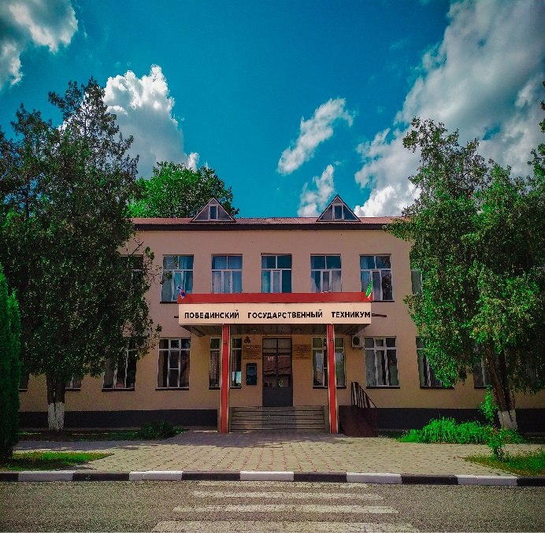
.
Ответственный секретарь
приемной комиссии

Хамизаева Роза махлуковна

График работы приемной комиссии

С понедельника по пятницу с 9.00 до 17.00
Перерыв 12.30 -13.30
В субботу с 9.00 до 13.00
Воскресенье - выходной.

Прием в техникум осуществляется на общедоступной основе.
Вступительные экзамены не проводятся

Перечень документов, необходимых при подаче заявления.
- Документ об образовании (подлинник или копия заверенная техническим специалистом приемной комиссии)
- Фотографии (4 штуки, 3х4см)
- Документ удостоверяющий личность (копия и подлинник)
- Медицинский полис
- СНИЛС

Поступающие вправе направить заявление о приеме, а также необходимые документы через операторов почтовой связи общего пользования, а также в электронной форме через сайт техникума https://pgt.prof95.ru/ или на адрес электронной почты pu_22@mail.ru

МИНИСТЕРСТВО ОБРАЗОВАНИЯ И НАУКИ ЧЕЧЕНСКОЙ РЕСПУБЛИКИ
ГОСУДАРСТВЕННОЕ БЮДЖЕТНОЕ ПРОФЕССИОНАЛЬНОЕ
ОБРАЗОВАТЕЛЬНОЕ УЧРЕЖДЕНИЕ
«Побединский государственный техникум»
ЧР Грозненский р-н с. Побединское тел: 8938 899 35 08

График
работы приемной комиссии

С понедельника по пятницу с 9.00 до 17.00
Перерыв 12.30 -13.30
В субботу с 9.00 до 13.00
Воскресенье - выходной.

